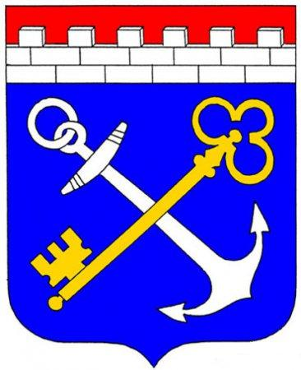  АДМИНИСТРАЦИЯ  ЛЕНИНГРАДСКОЙ ОБЛАСТИ  комитет  по жилищно-коммунальному  хозяйству  191311, г. Санкт-Петербург, ул. Смольного, д. 3  Для телеграмм: Санкт-Петербург, 191311  Тел.: (812) 539-41-08, 576-75-41  Тел. / факс: (812) 576-68-27  http://www.gkh.lenobl.ru  e-mail: gkh@lenreg.ru |  |  |  |  |  |  | Председателю постоянной комиссии по жилищно-коммунальному хозяйству и топливно-энергетическому комплексу Законодательного Собрания Ленинградской области  М.В. Коломыцеву  mail@lenoblzaks.ru  energy@lenoblzaks.ru
 |  |  | №
 | На № | 265-2/22-23-0 | от | 13.04.2022

Уважаемый Михаил Владимирович!

В целях представления информации к заседанию постоянной комиссии по жилищно-коммунальному хозяйству и топливно-энергетическому комплексу Законодательного Собрания Ленинградской области по вопросу реализации концессионных соглашений в отношении объектов систем водоснабжения и водоотведения муниципальных образований Ленинградской области комитет по жилищно-коммунальному хозяйству Ленинградской области (далее – Комитет) сообщает следующее.
На территории Ленинградской области на сегодняшний день в сфере водоснабжения и водоотведения осуществляется реализация семи концессионных соглашений (информация прилагается), заключенных органами местного самоуправления четырех муниципальных районов (Волосовского, Всеволожского, Тосненского и Гатчинского районов) и Сосновоборского городского округа.
В соответствии с требованиями части 1 статьи 39 Федерального закона от 21.07.2005 № 115-ФЗ «О концессионных соглашениях», по концессионному соглашению, объектом которого являются объекты теплоснабжения, централизованные системы горячего водоснабжения, холодного водоснабжения и (или) водоотведения, отдельные объекты таких систем и концедентом по которому выступает муниципальное образование, третьей стороной в обязательном порядке является также субъект Российской Федерации.
Полномочия по осуществлению мониторинга реализации соглашений в сфере государственно-частного партнерства, если публичным партнером по соглашению о государственно-частном партнерстве является Ленинградская область, закреплены за комитетом экономического развития и инвестиционной деятельности Ленинградской области (п. 2.2. Положения о комитете, утвержденного постановлением Правительства Ленинградской области от 21.04.2014 № 144).
В целях подготовки к заседанию постоянной комиссии по жилищно-коммунальному хозяйству и топливно-энергетическому комплексу Законодательного собрания Ленинградской области 11.05.2022, по запросу Комитета, информация предоставлена комитетом экономического развития и инвестиционной деятельности Ленинградской области (в приложении).
На основании изложенного, полагаю целесообразным по данному вопросу заслушать доклад соответствующего уполномоченного органа исполнительной власти Ленинградской области – комитета экономического развития и инвестиционной деятельности.

Приложение: на 5 л. в 1 экз.

Председатель комитета А.М. Тимков

Е.А. Петлеваная, 539 42 84

